( سيرة علمية )
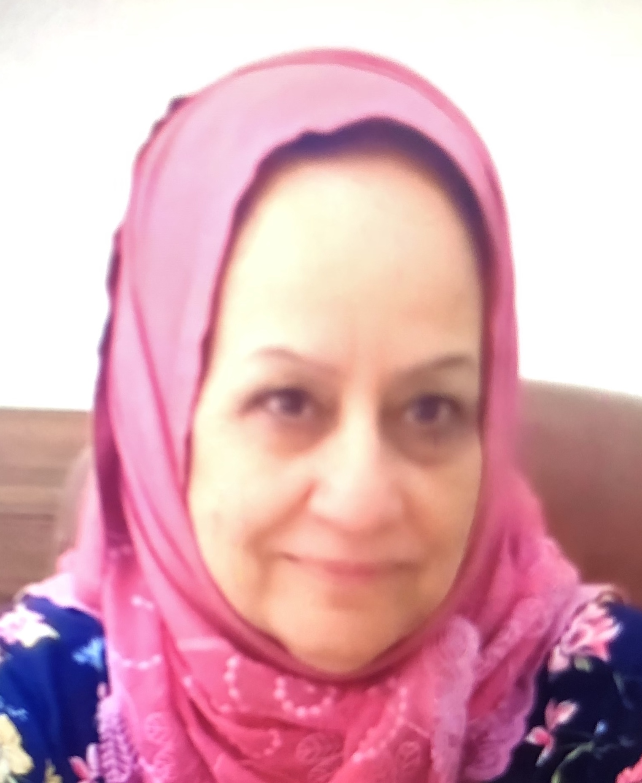
الاسم :...مديحة حمودي حسين...................................................
موقع العمل: المعهد الطبي التقني\المنصور...................................................
الشهادات :..دكتوراه........................................................
اللقب العلمي:..استاذ................................................
التخصص العام :..هندسة زراعية.............................................
التخصص الدقيق :...بستنة نباتات طبية.............................................
المجال البحثي :.مجالات النباتات الطبية\استخلاص وكشف المركبات الفعالة طبياً...................................................
المواد الدراسية التي قام بتدريسها في الدراسات :  (اوليه l العليا ) | الدراسات الاولية |  | الدراسات العليا
 | 1- | عقاقير | 1- | عقاقير
 | 2- | تطبيقات حاسبة | 2- | تحليل اّلي
 | 3- | نباتات زينة | 3- | فسلجة نباتات طبية
 | 4- | نباتات خضر | 4- | نباتات طبية

عدد الاشراف على طلبة الدراسات العليا | دبلوم عالي | ماجستير | دكتوراه
 |  | 1 | 2
عدد البحوث المنشوره | محلي | عربي | عالمي
 | 17 |  | 11

المؤلفات والكتب وبراءات الاختراع
المشاركة في المؤتمرات | 11
يتحمل التدريسي والتشكيل كافة التبعات القانونية والادارية عن صحة ودقة المعلومات المثبتة في اعلاه

